情 報 提 供 窓 口
環境情報プラザ
環境学習や自主的な環境保全活動に役立つ環境関連書籍（ビデオ・DVDなど含む）の閲覧や貸出しのほか、インターネットによる環境情報の閲覧ができます。また、環境に関する会議、セミナー、実験などに研修室、小会議室、環境実験室をご利用いただけます。
- 電話 06-6972-6215 ■利用時間 環境情報コーナー：平日のみ午前10時～午後5時
研修室・小会議室：平日午前10時～午後9時、土日曜日午前10時～午後5時
環境実験室 ：午前10時～午後5時
（休み：祝日･休日・年末年始）
■所在地 大阪市東成区中道1丁目3－62 大阪府環境農林水産総合研究所内
（JR環状線森ノ宮駅、地下鉄森ノ宮駅5番出口から徒歩5分）
■ホームページ http://www.epcc.pref.osaka.jp/center/plaza/
(財)大阪みどりのトラスト協会
みどりや自然などの情報提供を行っているほか、みどりのボランティアの育成、派遣も行っています。
■電話 06-6263-5480 ■利用時間 午前9時～午後5時45分（休み：土曜日、日曜日、祝日・休日、年末年始）
■所在地 大阪市中央区南本町2－1－8 創建本町ビル4階
（地下鉄中央線・堺筋線堺筋本町9番出口より北へ徒歩1分）
■ホームページ http://www.ogtrust.jp/
花と緑の相談所
花や草や木についての講習会、展示会を開催するほか、花と緑の相談を行っています。
（府営服部緑地都市緑化植物園）
■電話 06-6862-4957 ■利用時間 午前10時～午後5時（休み：火曜日（ただし祝日の場合は翌日）、年末年始）
■所在地 豊中市寺内1－13－2（北大阪急行緑地公園駅から南西へ徒歩10分）
■ホームページ http://www.pref.osaka.jp/koen/introduction/index.html
（府営大泉緑地）
■電話 072-259-0316 ■利用時間 午前10時～午後5時
相談業務：午前10時～午後4時30分（水、土、日曜日）
■休館 毎週火曜日（ただし祝日の場合は翌日）、年末年始
■所在地 堺市北区南花田町745
（地下鉄新金岡駅から東へ徒歩15分、JR堺市駅・南海堺東駅から南海バス北支所前下車、東へ徒歩12分）
■ホームページ http://www.pref.osaka.jp/koen/introduction/index.html

―編集後記― 巻頭特集について
このパンフレットの冒頭にある特集記事『巻頭特集』は、みなさんに大阪の環境について知り、考えてもらいたいという大阪府の想いを込めて作っています。
毎年違うテーマを取り上げてきましたが、今年度は、震災という大きな出来事を通じて、電気・エネルギーの大切さを考えるきっかけになればと思い、『電気とくらし～東日本大震災から考える～』というテーマにしました。この巻頭特集が、みなさんがライフスタイルを見直す一助となれば幸いです。

大阪府からご家庭の皆様へ ～冬の節電のお願い～


家庭では、エアコン、冷蔵庫、照明器具やテレビなどで多くの
電力が使われています。
ピーク時だけでなく、１日を通して身の回りの電気を節約して、
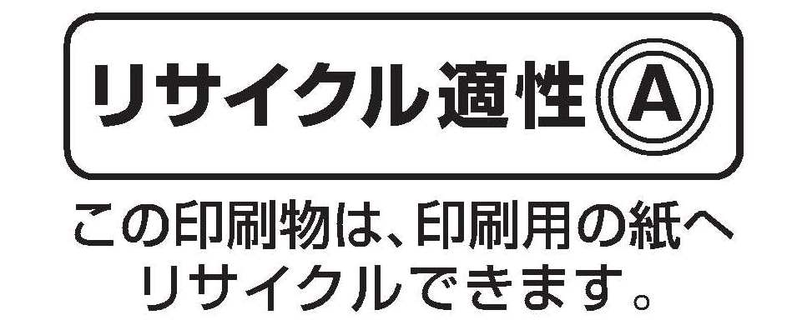
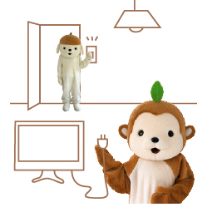
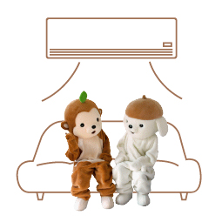
あなたの暮らしを、より一層省エネ型に変えてみませんか。

【エアコン】
・上着や厚手のカーテン使用で、暖房設定温度を１℃下げる（２０℃が目安）(53kWh)
・外出前には早めに電源を切るなど、使用時間を１時間短縮 (41kWh)
・フィルターは月１～２回清掃 (32kWh)

【電気カーペット^{※１}・こたつ^{※２}】
・広さにあった大きさのものを使用 (90kWh)
・設定温度を「強」から「中」へ (^{※１}186kWh、^{※２}49kWh)
・こたつ布団に、上掛けと敷布団をあわせて使用 (32kWh)
合計483kWh削減

【照明】
・使用していない場所は消灯して、点灯時間を１時間短縮 (20kWh)

【キッチン・洗面所など】
・冷蔵庫：詰め込みすぎず、設定温度「中」から「弱」へ (94kWh)
・ジャー炊飯器^{※３}、電気ポット^{※４}：保温時間短縮 (^{※３}26kWh、^{※４}107kWh)
・温水洗浄便座：未使用時はフタを閉め、こまめに温度調節 (61kWh)

【その他】
・テレビ：画面の輝度を下げ、見ないときは消し、使用時間を１時間短縮 (45kWh)
・電化製品：省エネモードに設定し、使用後はプラグを抜き、待機電力削減 (113kWh)
合計466kWh削減

※健康に影響のない範囲で、節電にご協力をお願いいたします。
※これらは、平均的な電気使用量の家庭（一世帯当たり年間約4,700kWh）について、10%の節電のモデル
を示したもので、各家庭の事情で節電効果に幅があります。（出典：家庭の省エネ大辞典２０１１年版等）
例えば、冬場に総電力使用量１０％の節電をしようとすると・・・
環境農林水産総合研究所 平成23年12月発行
〒537-0025 大阪市東成区中道1丁目3-62
TEL 06(6972)7661 / FAX 06(6972)7684
このパンフレットは5,000部作成し、一部あたりの単価は100円です。
暖房器具の設定・使用方法などで･･･約１０％削減

暖房器具以外の取り組みだけでも･･･約１０%削減

大阪府エコアクションキャラクター
モットちゃん・キットちゃん

